家庭A：数字原生代之家
家庭成员：张明（父亲），王丽（母亲），小华（儿子，大学生），小红（女儿，初中生）
张明：“我需要一个可靠的网络，因为我经常用笔记本电脑在家开视频会议。”
王丽：“我同意，而且我还想在家里每个角落都能无缝切换音乐。”
小华：“我的是台式机，需要下载大型游戏，网速一定要快。”
小红：“我要用平板上网课，不能断线哦。”
户型图：
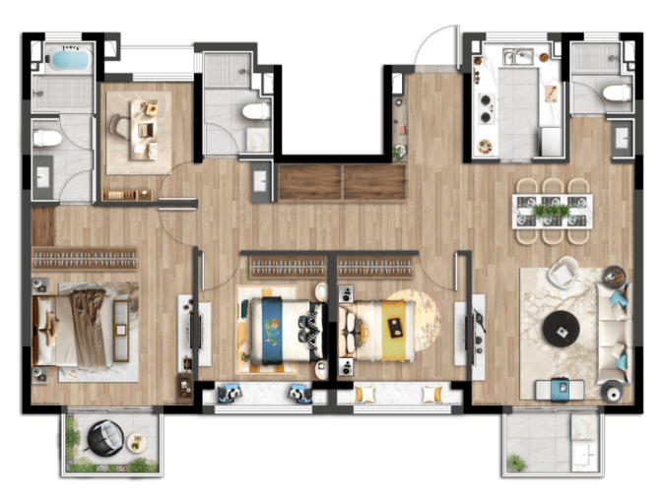

家庭B：退休生活享受者
家庭成员：赵爷爷，李奶奶
赵爷爷：“我想在阳台种花时也能用智能音箱听新闻广播。”
李奶奶：“我每天都会用平板看菜谱学做新菜，网要是卡顿就麻烦了。”
户型图：

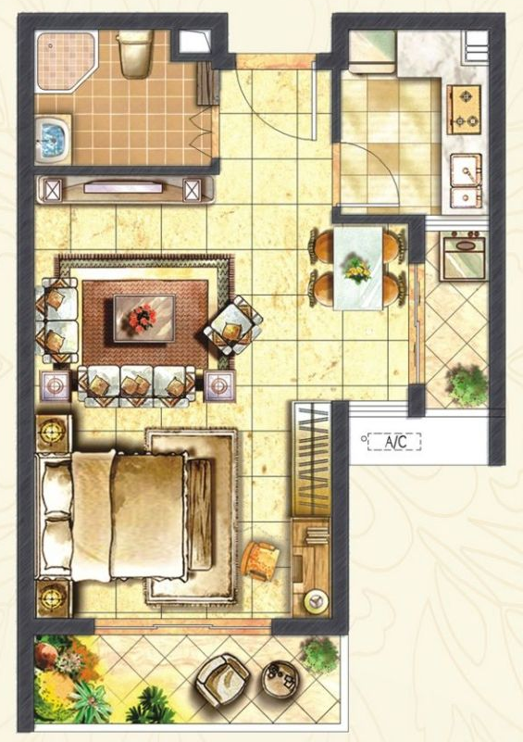

家庭C：游戏爱好者与远程工作者
家庭成员：周先生（自由职业者），刘女士（远程办公），小杰（游戏玩家）

周先生：“我需要一个稳定网络环境，随时可以接电话会议。”
刘女士：“我同意，还要有足够带宽支持我上传大文件。”
小杰：“我玩的游戏需要低延迟，不能掉线！”
户型图：
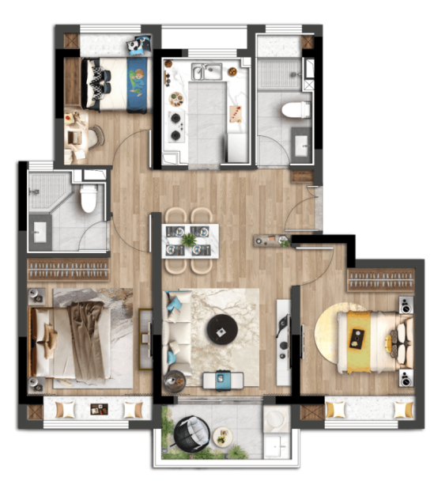

家庭D：科技潮流追随者
家庭成员：陈爸爸，林妈妈，小刚（大学生），小丽（小学生）

陈爸爸：“我们需要一个智能家居中心，控制灯光、空调和安全系统。”
林妈妈：“我希望能随时查看家里的情况，无论我在哪里。”
小刚：“我想在家里任何一个地方都能流畅地看直播。”
小丽：“我喜欢画画，希望有智能画板可以联网展示我的作品。”
户型图：
复式
